This is lorem ipsum with an embedded image.

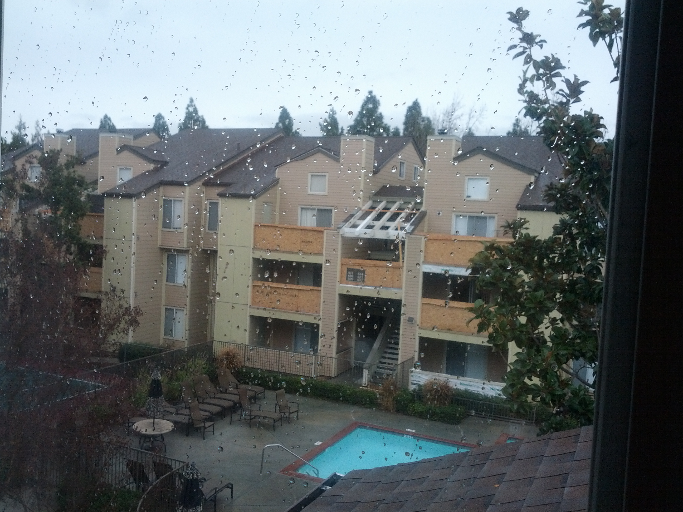

Lorem ipsum dolor sit amet, consectetur adipiscing elit. Vestibulum vel mauris molestie, lacinia odio sed, cursus risus. Integer dictum vel odio ut posuere. Cras condimentum faucibus arcu in varius. Vivamus adipiscing egestas venenatis. Suspendisse lobortis augue nibh, eu porttitor elit fermentum vel. Cras quis aliquam sem, et laoreet nunc. Nulla bibendum porttitor nulla id ornare.

Praesent lacinia placerat adipiscing. Curabitur vel turpis sit amet quam ullamcorper ultricies. Etiam semper eu neque vel ullamcorper. Pellentesque in tortor cursus, euismod dolor sed, iaculis elit. Donec nec sapien non felis aliquam consequat. Morbi ultricies erat vel nibh mattis, at vestibulum sem sollicitudin. Maecenas aliquet tempus arcu, ut lacinia nunc ultrices et. Phasellus tortor leo, posuere et ipsum eu, ullamcorper porttitor nulla. Etiam faucibus adipiscing velit, quis accumsan odio auctor vitae. Nulla et tempus lorem. Praesent iaculis tincidunt convallis. Praesent mollis ante at felis imperdiet sollicitudin ut auctor enim. Integer faucibus ullamcorper elit sed gravida. Phasellus interdum luctus turpis, eget facilisis tortor faucibus id.

Ut et porttitor dolor, et aliquam sapien. In hac habitasse platea dictumst. Donec iaculis molestie pretium. Proin ultrices, enim in ullamcorper mollis, massa quam molestie libero, sit amet imperdiet ipsum dui eget libero. Morbi viverra sagittis orci. Phasellus tincidunt hendrerit tempor. Nulla lacinia odio id enim rhoncus consequat. Cras eu ligula eget lacus auctor iaculis. Curabitur eleifend justo a dolor fringilla, a fringilla risus pretium. Quisque facilisis venenatis nunc, placerat condimentum lacus pellentesque non.

In volutpat non ante quis molestie. Sed cursus non justo ac mollis. Sed iaculis sodales libero, eget ultrices ipsum aliquet vitae. Sed vestibulum sapien sed lacus vestibulum, nec pharetra mi placerat. Morbi suscipit felis et sodales blandit. Morbi feugiat id dolor lacinia congue. Nulla mauris ipsum, pharetra nec ultricies et, sagittis adipiscing odio. Maecenas interdum, lectus at volutpat vestibulum, dui ligula venenatis nibh, id adipiscing ante enim sed lacus. Vestibulum ante ipsum primis in faucibus orci luctus et ultrices posuere cubilia Curae; Donec volutpat felis sem, et iaculis diam laoreet vitae. Phasellus quis enim quis tellus interdum ultricies. Vestibulum ac velit tincidunt, fringilla elit eget, venenatis libero. Ut vitae neque nec lacus feugiat fringilla.

Nam vel ligula id urna vulputate lacinia. Integer porta felis sed varius convallis. Donec condimentum nibh et mi ullamcorper, id commodo arcu commodo. Class aptent taciti sociosqu ad litora torquent per conubia nostra, per inceptos himenaeos. Class aptent taciti sociosqu ad litora torquent per conubia nostra, per inceptos himenaeos. Nullam vel nisi quis magna sagittis ullamcorper. Aenean imperdiet, ligula et congue semper, sapien leo iaculis eros, eget consequat diam urna eget sapien. Vivamus posuere euismod arcu ut porttitor. Nulla aliquet metus ac quam egestas, at aliquam mi fermentum. Curabitur id risus quis purus molestie condimentum sit amet non dolor. Donec tempus sem quis pharetra congue. Mauris consectetur egestas odio et posuere. Cras aliquam porttitor nulla in laoreet. Aenean a egestas justo. Vestibulum in porttitor diam.